ĐẠI HỌC QUỐC GIA TP. HỒ CHÍ MINH ĐỀ THI MẪU GIỮA KỲ MÔN ĐSTT
TRƯỜNG ĐẠI HỌC CÔNG NGHỆ THÔNG TIN Học kỳ I, năm học 2022-2023
BỘ MÔN TOÁN – LÝ Ngày thi: __/12/2022
Thời gian làm bài: 60 phút
Không được sử dụng tài liệu

Câu 1. (3 điểm)
Cho các ma trận thực: A = 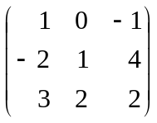, B = 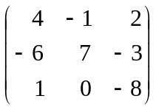, C = 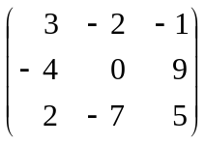
a/ Tính det(AB – A^{T}C).
b/ Tìm ma trận vuông X thỏa AX = B.

Câu 2. (3,5 điểm)
Hãy giải và biện luận hệ phương trình tuyến tính sau, trên trường số thực:
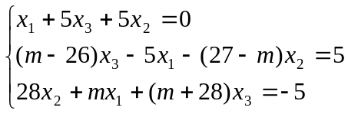 , với là tham số thực.

Câu 3. (2 điểm)
Trên  cho tập hợp W = .
Hỏi W có phải là không gian véc tơ con của hay không? Vì sao?

Câu 4. (1,5 điểm)
Trên 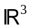 cho tập hợp S = .
Tìm điều kiện của để S là độc lập tuyến tính.

------------------------------------
Hết
Cán bộ coi thi không giải thích gì thêm

Trưởng BM Toán - Lý

CAO THANH TÌNH

